Efektowny sposób na urozmaicenie wnętrza? Lustra dekoracyjne!
Szukasz czegoś, co subtelnie udekoruje niewielką przestrzeń, jednocześnie jej nie zagracając? Lustro dekoracyjne to idealny wybór!

Lustra dekoracyjne - minimalistyczna ozdoba przestrzeni
Szukasz sposobu na subtelną zmianę charakteru Twojej przestrzeni? Nie lubisz bogatych, zagraconych wnętrz i znacznie lepiej czujesz się w minimalistycznych aranżacjach? Lustra dekoracyjne to idealna ozdoba dla Ciebie!
Jak zaaranżować lustra dekoracyjne?
Lustro to niezbędne wyposażenie każdego domu. Pełni ono oczywiście funkcję praktyczną - możliwość przeglądnięcia się w różnych pomieszczeniach to podstawa. Jednak nie zapominajmy, że piękne lustra dekoracyjne mogą być również ozdobą samą w sobie. Duże lustro zajmie sporo przestrzeni naszej ściany, ale jednocześnie optycznie powiększy całe pomieszczenie, sprawiając wrażenie przestronności. Oznacza to, że taka ozdoba świetnie sprawdzi się w przypadku minimalistycznych, niewielkich wnętrz, gdzie szkoda nam miejsca na innego rodzaju ozdoby, które tym bardziej zmniejszają dostępną przestrzeń.

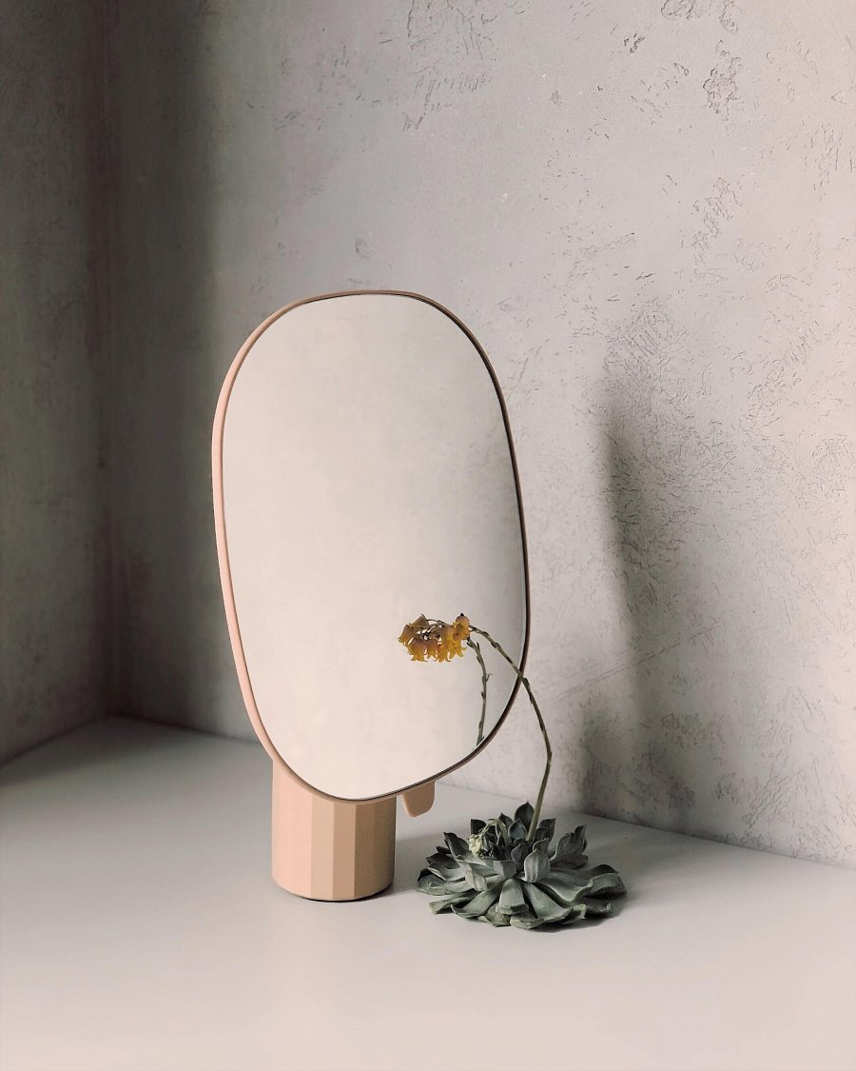
Gdzie postawić na taką ozdobę?
Tak naprawdę lustra dekoracyjne to niezwykle uniwersalna opcja, którą możesz wykorzystać w wielu przestrzeniach. Standardowo stawiamy je w salonach, jadalniach czy sypialniach, jednak nawet przedpokój czy łazienka zyskają dzięki niemu bardziej ozdobny, ale wciąż minimalistyczny, charakter. Lustro pięknie będzie prezentować się na gładkiej ścianie, najlepiej pomalowanej na neutralne kolory lub wyłożonej cegłą. Rustykalny charakter takiej aranżacji podkreśli towarzystwo roślin. Rozmiar czy ramę lustra dopasuj do miejsca, które musisz zagospodarować oraz stylu, w jakim chcesz utrzymać pomieszczenie. Subtelna dekoracja, która nie rzuca się w oczy, gotowa!

